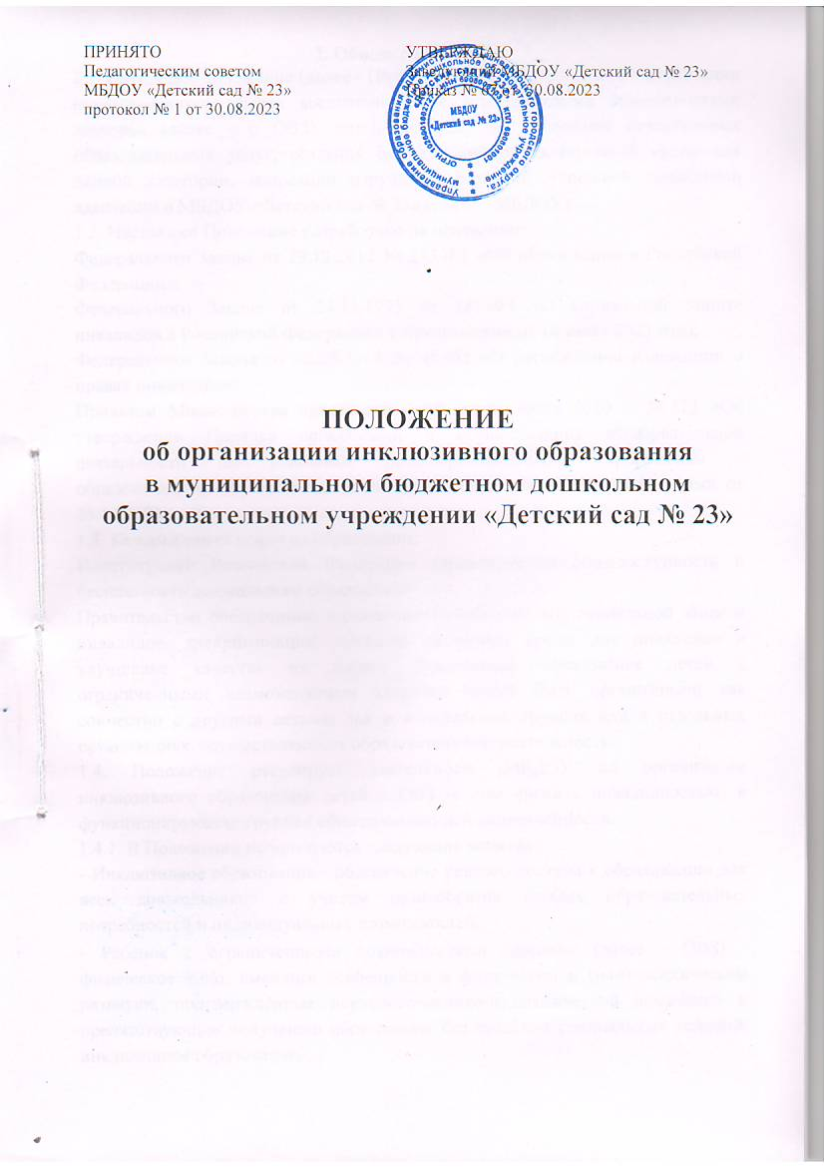

I. Общие положения
1.1. Настоящее положение (далее - Положение) разработано в целях реализации гарантированного права воспитанников с ограниченными возможностями здоровья (далее - с ОВЗ), детей-инвалидов на получение качественных образовательных услуг, создания безбарьерной образовательной среды для данной категории, коррекции нарушений развития, успешной социальной адаптации в МБДОУ «Детский сад № 23» (далее - МБДОУ).
1.2. Настоящее Положение разработано на основании:
Федерального Закона от 29.12.2012 № 273-Ф3 «Об образовании в Российской Федерации» (с изменениями);
Федерального Закона от 24.11.1995 № 181-ФЗ «О социальной защите инвалидов в Российской Федерации» с изменениями от 10 июля 2023 года;
Федерального Закона от 03.05.2012 № 46-ФЗ «О ратификации Конвенции о правах инвалидов»;
Приказом Министерства просвещения РФ от 31 июля 2020 г. № 373 «Об утверждении Порядка организации и осуществления образовательной деятельности по основным общеобразовательным программам - образовательным программам дошкольного образования» (с изменениями от 25.10.2023).
1.3. Каждый имеет право на образование.
Конституцией Российской Федерации гарантируются общедоступность и бесплатность дошкольного образования.
Правительство обеспечивает функционирование системы социальной защиты инвалидов, дискриминации, создание доступной среды для инвалидов и улучшение качества их жизни. Дошкольное образование детей с ограниченными возможностями здоровья может быть организовано как совместно с другими детьми, так и в отдельных группах или в отдельных организациях, осуществляющих образовательную деятельность.
1.4. Положение регулирует деятельность МБДОУ по организации инклюзивного образования детей с ОВЗ (в том числе с инвалидностью) в функционирующих группах общеразвивающей направленности.
1.4.1. В Положении используются следующие понятия:
- Инклюзивное образование - обеспечение равного доступа к образованию для всех дошкольников с учетом разнообразия особых образовательных потребностей и индивидуальных возможностей.
- Ребенок с ограниченными возможностями здоровья (далее - ОВЗ) - физическое лицо, имеющее особенности в физическом и (или) психическом развитии, подтверждённые психолого-медико-педагогической комиссией и препятствующие получению образования без создания специальных условий: инклюзивное образование.
- Ребенок-инвалид - физическое лицо, которое имеет нарушение здоровья, со стойким расстройством функций организма, обусловленное заболеваниями, последствиями травм или дефектами, приводящее к ограничению жизнедеятельности и вызывающее необходимость его социальной защиты. Признание лица инвалидом осуществляется федеральным государственным учреждением медико-социальной экспертизы (МСЭ) по Правилам, утвержденным постановление Правительства РФ от 20 февраля 2006 г. № 95.
- Адаптированная образовательная программа (далее - АОП) - это образовательная программа, адаптированная для обучения лиц с ограниченными возможностями здоровья (лица с нарушениями слуха, зрения, опорно-двигательного аппарата, с нарушениями речи, интеллекта, расстройствами аутического спектра), детей-инвалидов с учетом особенностей их психофизического развития, индивидуальных возможностей и при необходимости обеспечивающая коррекцию нарушений развития и социальную адаптацию указанных лиц.
- Доступная образовательная среда (безбарьерная) - среда, дооборудованная с учетом потребностей детей с ОВЗ, детей-инвалидов и позволяющая вести образ жизни самостоятельно, в том числе беспрепятственно получать качественное образование.
1.5. Инклюзивное образование детей с ОВЗ (в том числе с инвалидностью) дошкольного возраста осуществляется:
- путем организации совместного образовательного процесса детей с ОВЗ и детей, не имеющих таких ограничений, в группах образовательного учреждения, реализующих образовательную программу дошкольного образования (образовательная инклюзия);
- через предоставление услуг дошкольного образования (консультативный пункт).
1.6. Инклюзивное образование в МБДОУ реализовывается через следующую модель:
- полная инклюзия - воспитанники с ОВЗ и (или) инвалиды посещают образовательное учреждение наряду со сверстниками, не имеющими нарушений развития, и обучаются по АОП, в соответствие с учебным планом, а также могут посещать кружки, праздники, развлечения и другие мероприятия детского сада.
- частичная инклюзия - дети с ОВЗ совмещают обучение по индивидуальному учебному плану с посещением образовательного учреждения и обучаются по АОП, по индивидуальным учебным планам по согласованию с родителями (законными представителями), а также посещают индивидуальные занятия в образовательном учреждении, участвуют в режимных моментах, праздничных мероприятиях, совместно с детьми, не имеющими нарушений в развитии.

1.7. В разработке модели организации инклюзивного образования участвуют администрация ДОУ, методическая служба ДОУ, психолого-медико-педагогический консилиум ДОУ.
1.7.1. Администрация ДОУ:
- проводит сбор и анализ информации по вопросам организации инклюзивного образования;
- принимает решение об организации инклюзивного образования в группах общей развивающей направленности;
- анализирует и проводит мониторинг результатов внедрения инклюзивного образования;
- осуществляет контроль за освоением образовательных программ воспитанников с ОВЗ.
1.7.2. Методическая служба ДОУ:
- организует работу воспитателей, специалистов, обеспечивающих сопровождение лиц с ОВЗ в образовательном процессе в рамках реализации инклюзивного образования в соответствии с действующим законодательством;
- взаимодействует в рамках своей компетентности с учреждениями здравоохранения, социальной защиты, культуры по вопросам обучения и сопровождения лиц с ОВЗ и их семей;
- осуществляет контроль за освоением образовательных программ воспитанников с ОВЗ.
1.7.3. Педагогический консилиум МБДОУ:
- осуществляет проведение обследования детей в возрасте от 2 до 8 лет в целях своевременного выявления особенностей в физическом и (или) психическом развитии детей;
- готовят по результатам обследования заключения и рекомендации с указанием специальных условий, которые необходимы по оказанию обучающимся с ОВЗ психолого-медико-педагогической помощи и организации их обучения и воспитания; подтверждают или изменяют ранее данные комиссией рекомендации.

II. Организация инклюзивного образования
2.1. Организация обучения детей с ОВЗ в МБДОУ «Детский сад № 23» осуществляется в соответствии с приказом Министерства просвещения РФ от 31 июля 2020 г. № 373 «Об утверждении Порядка организации и осуществления образовательной деятельности по основным общеобразовательным программам - образовательным программам дошкольного образования».
2.2. Воспитанники переходят на инклюзивное образование при наличии:
- заключения психолого-медико-педагогической комиссии (далее - ПМПК) о подтверждении (установлении) статуса «ребенок с ограниченными возможностям здоровья»;
- справки медико-социальной экспертизы (далее МСЭ), подтверждающей статус «ребенок-инвалид»;
- заявление родителей (законных представителей).
2.3. Организация инклюзивного образовательного процесса в ДОУ осуществляется на основании:
- положения об инклюзивном образовании в МБДОУ «Детский сад № 23»;
- образовательной программы учреждения, отражающей основные принципы и содержание инклюзивного образования, а также имеющей соответствующий раздел по работе с детьми с ОВЗ;
- заключения ПМПК;
- адаптированной образовательной программы для детей с ОВЗ;
- письменного согласия родителя (законного представителя) на получение его ребенком образования по адаптированной программе;
- плана воспитательной работы учреждения, включающего в себя мероприятия, направленные на воспитание у детей, педагогов и родителей гуманного отношения к детям с ОВЗ (по формированию инклюзивной культуры);
- проведение мониторинговых исследований, опросов, анкетирования с целью изучения общественного мнения по вопросам инклюзивного образования и др.
2.4. АОП разрабатывается группой педагогических работников и утверждается педагогическим советом дошкольного образовательного учреждения. В АОП регулярно вносятся изменения на основе данных о динамике ребенка. При изменении здоровья ребенка возможны внесения изменений в АОП в соответствии с рекомендациями ПМПК и по согласованию с родителями (законными представителями).
2.5. Контроль за своевременным проведением образовательной деятельности, выполнением адаптированных образовательных программ осуществляет старший воспитатель ДОУ.
2.6. Этапы реализации инклюзивного образования:
Предварительный этап:
- предварительная оценка образовательных потребностей ребенка и запроса родителей;
- определение воспитателя и группы, в которую поступает ребенок с ОВЗ и (или) ребенок-инвалид;
- определение специалистов, осуществляющих психолого-педагогическое сопровождение ребенка с ОВЗ и (или) ребенка-инвалида;
- заключение договора с родителями, и зачисление ребенка с ОВЗ и (или) ребенка- инвалида в образовательное учреждение.
Диагностический:
- изучение результатов комплексного психолого-педагогического обследования.
Разработка адаптированной образовательной программы:
- проектирование необходимых структурных составляющих АОП: титульный лист, пояснительная записка, содержание программы, основные требования к результатам реализации АОП, система контрольно-измерительных материалов.
2.7. Посещение образовательной деятельности в дошкольном образовательном учреждении и индивидуальных и (или) подгрупповых коррекционных занятий может быть организовано как в образовательном учреждении, в котором обучается ребенок, так и через сетевое взаимодействие с привлечением ресурсов иных организаций, что должно быть отражено в адаптированной образовательной программе.
2.8. Отношения между ДОУ и родителями (законным представителями) регулируются договором, заключаемым в установленном порядке.
2.9. При поступлении в ДОУ ребенка с ОВЗ и (или) ребенка-инвалида на инклюзивное образование определяются условия и технология включения их в функционирующую группу общеразвивающей направленности ДОУ (определяется дозирование времени пребывания ребенка с ОВЗ в ДОУ, необходимость наличия специалиста сопровождения детей с ОВЗ и детей-инвалидов, планируются адаптационные и интеграционные мероприятия). По мере адаптации к условиям группы время пребывания ребенка с ОВЗ и (или) ребенка-инвалида увеличивается.
2.10. Содержание образовательного процесса в группе определяется образовательной программой дошкольного образования МБДОУ «Детский сад № 23» и индивидуальной адаптированной образовательной программой ребенка с ОВЗ и (или) ребенка-инвалида составляемой с учетом комплексной оценки ресурсов и дефицитов ребенка.
2.11. В рамках модели частичной интеграции оказание образовательных услуг ребенку с ОВЗ или ребенку-инвалиду осуществляется по режиму и расписанию возрастной группы. В режим вносятся дополнения с указанием условий и регламента проведения коррекционно - развивающих занятий специалистов с детьми данной категории. Режим дня и недели может быть гибким.
2.12. В расписании организованной образовательной деятельности учитываются занятия (расписаны помещения, время, специалисты), предусмотренные индивидуальной адаптированной образовательной программой ребенка с ОВЗ.
2.13. В случае невозможности полного усвоения программы из-за тяжести физических и (или) психических нарушений, в соответствии с рекомендациями ПМПК, в коррекционной работе делается акцент на формирование у ребенка социальных и практически-ориентированных навыков.
2.14. Технологии, методы, средства и формы работы с детьми с ОВЗ (в том числе с инвалидностью) определяются специалистами исходя из особенностей психофизического развития, индивидуальных возможностей, состояния здоровья детей и направлены на создание позитивной атмосферы принятия и поддержки.
2.15. Педагог-психолог проводит коррекционно-развивающую работу в соответствии с индивидуальной адаптированной образовательной программой ребенка с ОВЗ и (или) инвалида осуществляет сопровождение ситуации включения с точки зрения эмоционального благополучия всех воспитанников группы.
2.16. Дети с ОВЗ с согласия родителей (законных представителей) при необходимости могут быть направлены в течение года на ПМПК, либо на консультации к специалистам необходимого профиля.
2.17. С участниками интеграционных процессов (педагогами, специалистами, родителями ребенка с ОВЗ и (или) инвалида и родителями нормального развивающихся детей группы, воспитанниками функционирующей группы) проводится работа, направленная на взаимное приятие и сплочение всех участников инклюзивного образовательного процесса, достижение социально значимых результатов.
2.18. МБДОУ организует развивающую предметно-пространственную среду, обеспечивающую необходимые условия в соответствии с особенностями детей с ОВЗ и детей-инвалидов.
2.19. Родители по мере необходимости участвуют в интеграционных мероприятиях.
2.20. ДОУ оказывает родителям (законным представителям) ребенка с ОВЗ и (или) ребенка - инвалида методическую и консультативную помощь с целью повышения их психологической и педагогической компетентности, способствует вовлечению родителей (законных представителей) в образовательную, оздоровительную и интеграционную работы, формирует у родителей (законных представителе) ответственность за развитие и восстановление здоровья ребенка с ОВЗ.
2.21. ДОУ осуществляет промежуточную и итоговую диагностику развития ребенка с ОВЗ и (или) инвалида, мониторинг их социальной адаптации, формы и сроки которых установлены образовательной программой ДОУ.
2.22.При выпуске из детского сада дети с ОВЗ направляются на ПМПК для определения формы обучения в школе (общеобразовательной или специальной коррекционной).
2.23. При организации инклюзивного образовании ДОУ должно взаимодействовать с ПМПК, учреждениями здравоохранения, социальными партнерами (родительскими организациями, общественными организациями, школой, учреждениями культуры и спорта и др.).

III. Финансовое обеспечение
3.1. Образовательные услуги детям с ОВЗ и (или) инвалидам предоставляются бесплатно.
3.2. Платные образовательные услуги, предусмотренные Уставом ДОУ, предоставляются детям с ВОЗ и детям-инвалидам, на общих основаниях в соответствии с законодательством РФ,

IV. Участники образовательного процесса
4.1. Участники образовательного процесса: педагогические работники, родители и воспитанники.
4.2. Родители (законные представители) имеют право:
- защищать законные права ребенка;
- обращаться для разрешения конфликтных ситуаций к администрации МБДОУ.
4.3. Воспитанник имеет право:
- на уважение человеческого достоинства;
- на моральное поощрение за успехи.
4.4. Педагогический работник имеет права, предусмотренные федеральным законом «Об образовании Российской Федерации».

V. Порядок управления
Заведующий МБДОУ осуществляет общее руководство воспитанием и обучением детей с ОВЗ и (или) инвалидов; координирует деятельность работников МБДОУ и специалистов системы здравоохранения на основании заключаемого договора; осуществляет систематический контроль эффективности работы.
Старший воспитатель МБДОУ осуществляет руководство и контроль за воспитанием и обучением детей с ОВЗ и (или) инвалидов; координирует деятельность педагогического коллектива ДОУ; осуществляет систематический контроль эффективности работы

